EXCELENTÍSSIMO SENHOR
VEREADOR CLÁUDIO HENRIQUE NACIF GONÇALVES
PRESIDENTE DA CÂMARA MUNICIPAL
SETE LAGOAS - MINAS GERAIS

Senhor Presidente,

O Vereador que a este subscreve vem perante Vossa Excelência, requerer que após deliberação de Plenário, seja realizada SESSÃO SOLENE em comemoração aos 80 anos da Paróquia de S’Antana e São Joaquim, a ser realizada excepcionalmente na Paróquia de S’Antana.

JUSTIFICATIVA:

É sabido que a Paróquia de S’Antana é segunda paróquia mais antiga de Sete Lagoas, e está comemorando seu 80º aniversário.

Fundada em 1º de janeiro de 1939, a paróquia surgiu após a catedral de Santo Antônio. Mantedora de vários projetos voltados para os menos favorecidos quando mais de 4.000 famílias são assistidas pela Obra de Assistência Social da Paróquia de Sant’Ana (OASPS), a paróquia atende grande comunidade católica de todas as regiões da cidade.

17 de janeiro de 2019

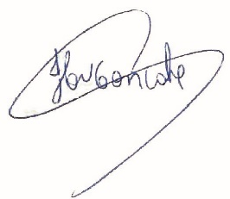
Claudio Henrique Nacif Gonçalves
Caramelo
Vereador – PRB

Rua Domingos Louverturi, 335, São Geraldo. Tels. (031) 3779 6345 / 3779 6346
caramelo@camarasete.mg.gov.br

